Massa informe
poesie di Francesca Bozza
con illustrazioni di Domizio Parodi
ISBN 9788864389004
Collana ZONA Contemporanea

© 2022 Editrice ZONA
Via Massimo D’Azeglio 1/15 — 16149 Genova
telefono e WhatsApp: 338.7676020
email: info@editricezona.it
web site: editricezona.it

grafica e impaginazione: Francesca Danovaro
impianti: Serafina

Stampa: Digital Team — Fano (PU)
Finito di stampare nel mese di novembre 2022
Francesca Bozza

MASSA INFORME
con illustrazioni di Domizio Parodi
Zona
Contemporanea

La mia abilità è di essere stato molte cose e in molti luoghi,
per poter divenire uno, — per poter raggiungere l’unità.

Friedrich Nietzsche

Massa informe mi piace definirmi, e a plasmarmi sono io. Sono io e per essere tale ho dovuto essere la non me e tanto altro. Mi sono compiuta in questi momenti e incasellati, incastrati nelle loro dimensioni li ho lasciati dietro di me. Superando me stessa, sono stata io.
In una notte primordiale, che si è protratta per mesi, mi sono interrogata su chi fossi, senza mai giungere a una conclusione. Ho compreso, a essere sbagliate e irrisorie non erano le risposte; a non essere corretta era la domanda. “Chi sono?” risulta ora incomprensibile ai miei occhi. “Cosa sono?” e la risposta non può che essere massa informe, e a concedermi l’informità sono stata io.
In una notte primordiale, che si è protratta per mesi.

Francesca Bozza
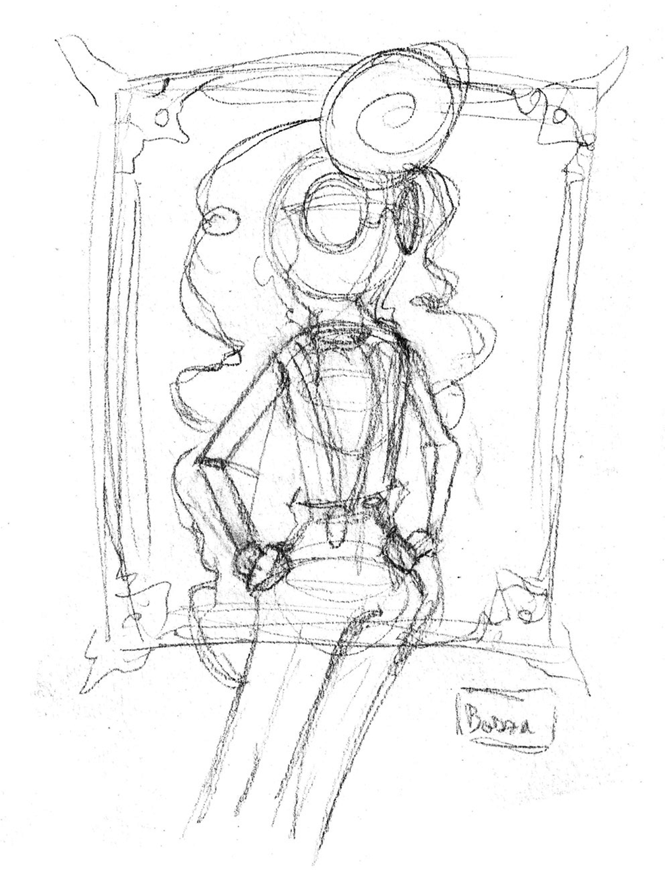
bozza
/bòz·za/
sostantivo femminile
“prima e imperfetta forma di un’opera”. Essere incompleto,
in continua trasformazione, condanna,
opportunità, io.

Vorrei aver sempre un taccuino con me, dove poter annotare le mie emozioni senza che lo scorrere dei pensieri le travolga, dispersa nel mare delle percezioni. sto annegando sopraffatta da quello che provo.

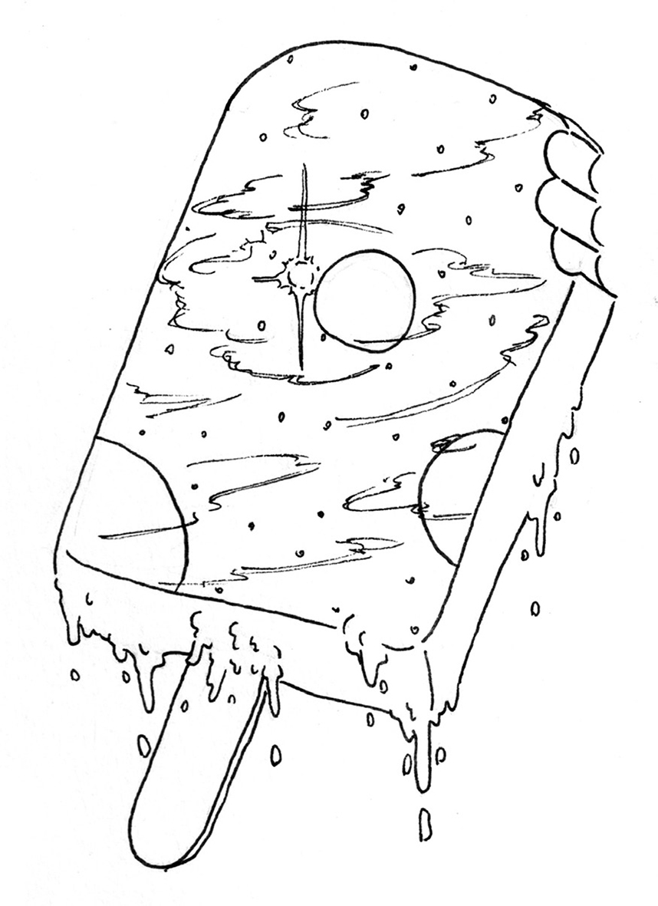

mi muovo nella giungla, sposto rami,
foglie fogli: pensieri nella testa mia,
senza mai riuscire a riordinarli.
sarà mai il caos il vero cosmo?

mi perdo sempre
in giri di parole,
strade senza sbocco.

flusso continuo esce dalla mia penna più veloce dello scorrere dei pensieri, che faticano a tenere il passo.

Seduta su una sedia bianca di plastica dura
scomoda, lui mi sta davanti: seduto
su una sedia bianca di plastica dura scomoda.
il tavolo nero ci separa, non omogeneo è
attraversato da vene bianche interminabili.
(Lui sorride, impacciato mi guarda.)

socchiudi la porta
e mi chiudi fuori,
così dalla stanza
così dalla tua vita.

apro la porta, al mio ritorno trovo te: stanco
e in disordine.
hai occhi rossi e informi, consumati dal pianto.
so perché piangi, conosco il motivo del tuo dolore.
non mi importa che non mi ami più.
sono insensibile alle tue lacrime, oramai le conosco
così bene.
nel contempo ho il callo per la tua indifferenza.
rintanata nella più completa apatia, mi siedo
accanto a te
e desolata, esanime non lotto più per il nostro amore.
il mio lo salvaguardo chiuso: sotto chiave
nella mia memoria.
sopporto, consapevole che sia l’unica in grado di amare. dolce e affranta ti osservo, all’improvviso: il tuo viso
tra le mani.
asciugo i lacrimoni che attraversano le tue guance,
senza che cadano sul tuo petto.
evito così sciolgano il tuo cuore: lo preservo.
hai solo me e nemmeno mi meriti.

sono uscita, scappata da un’atmosfera soffocante.
ho preso aria volendo evadere,
pensando potesse essere l’ultimo respiro.
un brivido ha percorso la mia schiena: sollievo.

Ci siamo amati una sola volta.
era tardi ed avevi un treno da prendere.
ti aspettava una frenetica corsa contro il tempo
per fuggire via da me.
eppure ci siamo amati, una volta solamente.
sicura dei miei sentimenti
ti ho lasciato scivolare lontano da me,
pur di amarti una volta sola.

t’ho amato una volta soltanto.
tu non lo so,
non te l’ho mai chiesto.

smani per fare infinite cose,
non ne compi nemmeno una.
espandi la tua massa informe
su tutta la superficie che riesci ad ottenere.

ti terrorizza l’idea di non essere accettato,
ti sforzi con slanci innaturali,
oramai
ti appartengono tanto sei abituato a viverli;
e io sola, vorrei semplicemente che qualcuno notasse
che mi sto rimpicciolendo.
tendo all’autodistruzione.

l’uomo che crede esclusivamente in sé stesso non potrà fare altro che ricercare la colpa dentro di sé, in caso di fallimento. ecco perché, incapace di ascoltarti e comprenderti ti affidi sempre ad altri.

In questo amore malato: ho dato tutta me stessa,
ma non ti è bastato.
alla fine me stessa l’ho vomitata,
l’ho pianta in ogni lacrima,
l’ho sognata,
dormendo sopra quello che era rimasto di me.

butti giù un bicchiere
e poi un altro.
io ti guardo disgustata,
con la nausea fin sopra alla
gola. chiusa tra queste quattro
mura, vorrei fuggire dal mio
malessere.

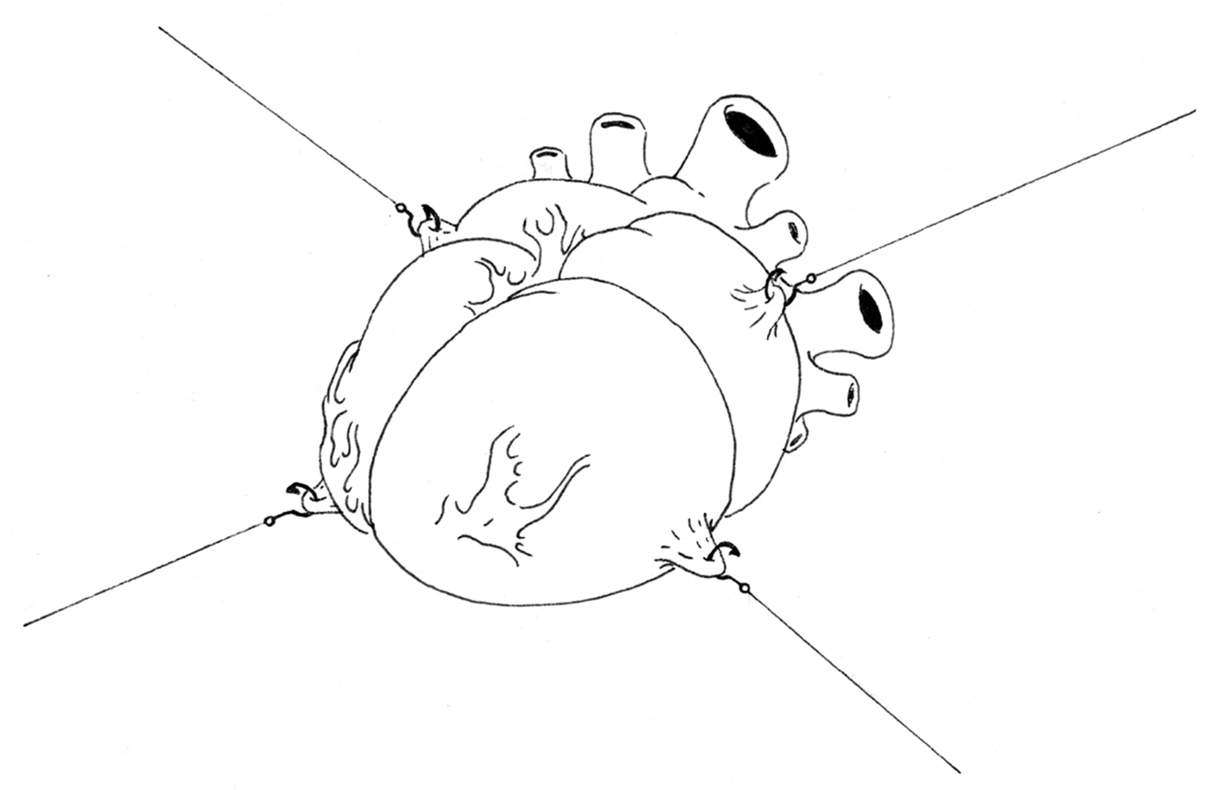

cuore dilaniato: quattro cavalli neri di morte
ne tirano gli angoli.
incastrata in questo infame attimo,
ne rimarrà solo un ricordo.
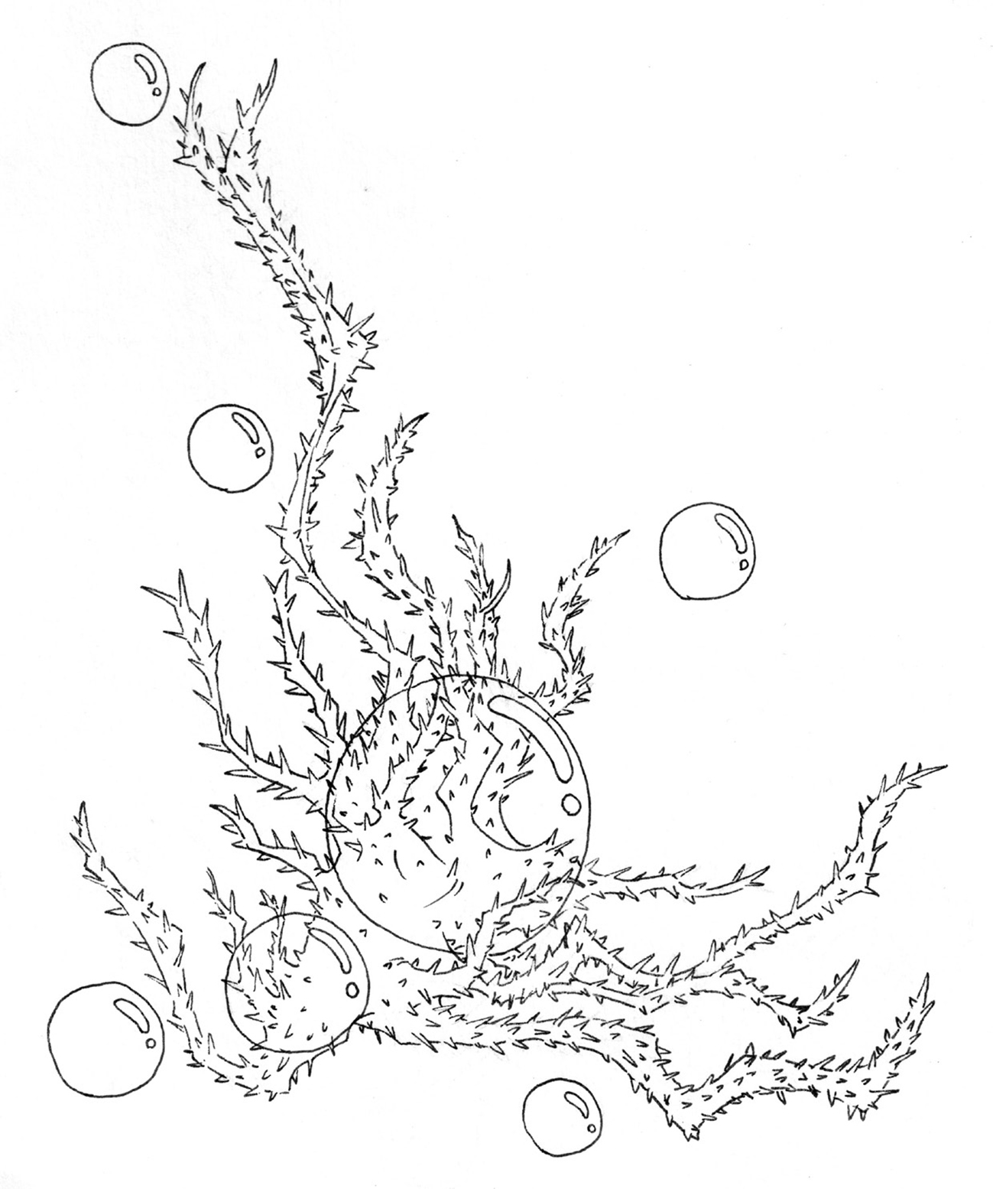

Piango sul pavimento della cucina, pavimento di
piastrelle nere, caratterizzate da piccole striature
bianche, righe
si rincorrono e si confondono.
sembra quasi che le mie lacrime, cadendo pesanti,
ripercorrano velocemente queste vie infinite.
(Lui è impassibile come al solito, la sua indifferenza,
a distanza di anni, mi distrugge in egual modo.)

lacrime scorrono e sovrascorrono le une sulle altre.
piango e ruscelli infiniti mi rigano il viso,
potresti attraversarli con una piccola imbarcazione,
ma preferisci altro all’esplorare il mio dolore.
lacrime scorrono e sovrascorrono le une sulle altre.

Avevo voglia di sfogare
quello che provo su carta,
ma nella mente, tra le idee confuse e
la nausea che ho in gola,
non ho spazio di sistemarmi.

Ventre
il singhiozzo di un pianto che muore in un vuoto grido
di dolore,
che sarà muto e inaccessibile a chiunque.
esprimi così la tua massa informe,
incomprensibile ai sensi altrui.

oggi non ho niente da raccontarti,
ne voglia di trovare effettivamente qualcosa da dirti.
vorrei semplicemente spegnermi, per una notte soltanto.
per non dover sembrare sagace, simpatica e gentile.
vorrei semplicemente essere, da sola, al buio.

Sprechi, spandi, produci ma non immagazzini mai
amore.
non a caso, il calore non può passare da corpo freddo
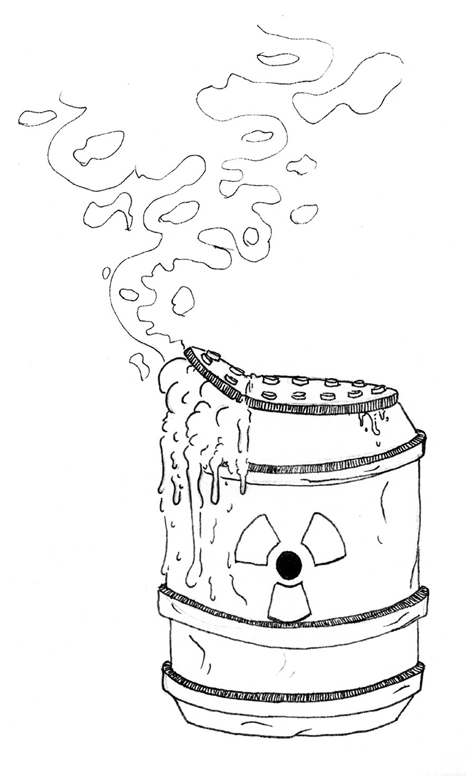
a corpo caldo.

un’altra giornata buttata, quella di
oggi. cos’ho lasciato di me in questo momento?
cos’ho espresso mai?
non ho migliorato il mondo che mi circonda, né quello
che ho
dentro. vorrei descriverti il mio malessere
nell’interiorizzare ciò, ma la verità è che di parole non
ne ho più.

vorrei tu fossi,
vorrei Essere,
Massa Informe.

incastrato nella mia esistenza sei rimasto
bloccandola. così mi sono divisa, smembrata,
solo con il fine di ricompormi,
per ricreare un’esistenza che non m’appartiene più,
che appartiene a te,
come la mia piccola e ingenua Fra.

non ricordo manco più la mia vita prima del tuo passaggio.
non riesco più ad immedesimarmi in quella Fra, che come
ho sempre detto e pensato, ripetuto e alla fine teorizzato:
è rimasta a te, dolce ricordo.
una parte di anima staccata, si è ricongiunta a casa sua,
alla tua di anima.
il mio frammento spero combaci perfettamente alla parte
che mancava a te, che sei sempre stato incompleto.
non cercare di riconsegnarlo alla legittima proprietaria,
non ho più bisogno di ciò, così come di te.
cerca di farlo coincidere con il tuo benessere, rendi quella
Fra la tua priorità,
la parte migliore di te: lo è sempre stata.

Non vedo nessuno, non riconosco nessun contorno.
fino a quando il mio sguardo non si posa sul cancello che
delimita il cortile e la piazzetta dalla strada.
tramite i miei occhiali riconosco il biondo cenere dei
capelli, le scarpe.
mi blocco all’istante, l’istinto di girarmi e andare via
sembra prendermi e avere la meglio su quel piccolo cuore
infranto che abita il mio petto.

e tu: deluso mi confessi, ora, che avresti voluto fossi io
il tuo primo bacio,
la tua prima ragazza,
la bambina che avresti portato all’altare.
e io: sconcertata,
ti ho sempre aspettato e ti ho sempre pregato
di concedermi tutto ciò.
tu eri sordo e hai ricercato altre mani, altre labbra,
altre onde.
mi perdi ed è colpa tua, non mia.
perdi l’amore della tua vita,
senza mai averlo potuto vivere.

per ripulirti la coscienza hai sempre professato
di non voler essere
la causa del mio malessere, essendolo sempre.
fino al vomito, alle lacrime.
anche quando le lacrime non riuscivano più a scendere
e rimaneva solo la mia voce, che smorzata nella gola
bruciava,
eccome se bruciava

che senso ha, oramai
chiedermi scusa, ora
se nemmeno ti sei accorto
di avermi sciolta?
sopraffatta: liquefatta.

non meriti più che io mi apra
nuovamente con te,
non sono più limpida, palude.

Come posso mettere un punto a questa storia,
se so che esisti nel momento in cui vivo io.
respiri, ami, soffri e piangi negli stessi attimi
in cui le emozioni prendono il mio sopravvento.
Come posso?

avrei voluto vederti, incontrarti per caso.
ma il caso non esiste e se le cose devono accadere,
stanne certo, accadono. evidentemente non era destino.
eppure sei qui nello stesso posto mio,
nello stesso istante in cui vivo pure io.
sei lì, ed io pure. esisti nel momento in cui esisto io.
ma non t’importa.
io sono stanca di immaginarti, senza poterti avere accanto.
vorrei poterti dire che sono sempre la stessa piccola Fra,
che tanto bene conosci, ma non lo posso fare più.
avrei voluto tenerti tra le mie braccia, avrei potuto
confortarti sempre.
sospesi nell’attimo, fuggevole e breve, in cui
ci siamo amati.
debole sei, fragile, insicuro e fuori posto.
per sempre, avrei voluto proteggerti da questo mondo,
pensando fossero le mie braccia il luogo,
l’incastro.

io vado avanti per inerzia,
conscia del fatto che
non ci rincontreremo mai,
che non esisteremo più,
se non tra queste dita,
in questa penna,
tra le pieghe della mia anima,
nei miei ricordi, nelle mie allucinazioni, nei miei sogni.
ho le gambe stanche a furia di cercarti
in tutti gli anfratti della mia memoria.

sei la mia ombra, un passato oscuro, senza tratti certi.
mutevole nella mia memoria ti rincorro: cerco di averti,
ma rimani impercettibilmente indietro, inafferrabile.

Ora ti percepisco come te.
ricordo precisamente il momento in cui ho smesso
di amarti.
ho pensato a te, l’idea tua è comparsa fulminea
nella mia mente e ti ho percepito intero.
impercettibilmente slegato da me sei comparso
nel mio inconscio.
è stato solo un momento, nitida l’immagine tua.
eppure dove sei? mi hai lasciato la mano, sei sgusciato
fuori da quella che era la nostra fusione, la fusione
delle nostre anime.
hai abbandonato velocemente la nostra vita e te ne stai lì
in piedi nella penombra della mia mente.

Mi passi davanti e nemmeno ti accorgi che sto piangendo,
come puoi pretendere che io ti chiami amico?
vorrei odiarti ma non riesco,
mi illudo sempre che prima o poi di me ti possa importare.
ma la verità è che nel deserto che abita il tuo petto
non scorre alcun ruscello che possa far germogliare
il ricordo di me.

Amico mio.
il problema sei tu, amico mio,
ma nemmeno lo concepisci.
rinchiuso nella tua bolla, Narciso.
soffri terribilmente, lo so,
ma io non posso alleviare il tuo dolore, lenire le tue ferite
se nemmeno mi percepisci accanto a te.

non ti potranno accettare perché l’incomprensione
sta nei tuoi occhi, t’attanaglia l’anima.
non possono comprenderti per colpa loro o tua?
non riescono ad amarti, eppure si ama senza capire.
non sei stata fatta per nessuno di loro, perché nessuno
di loro è in grado di amarti, eppure: perché piangi?
come può ciò stupirti ancora?
hai il cuore troppo grande e speri possano entrare tutti.

sei come morto per me
e ad ucciderti sono stata io.
eppure ti muovi nel mondo
che contiene anche me.
svuotato della tua essenza,
sei solo a patire.

scrivi ancora poesie?
me ne hai mai dedicata una?
chissà come faceva quella che le scrissi in una giornata
di pioggia.
chissà se lei ti ama ancora

è strano come io possa scrivere, esprimermi parlando solo
di amore e nemmeno tutto l’amore del quale mi circondo,
che mi fa vivere. Solo quello che mi fa morire riesce a farmi
raccontare.
così vivo realmente: soffrendo.
la mia, l’umana condizione.
solo ciò che mi provoca un immenso dolore fa muovere la
mia matita, fa scivolare la mia penna su un foglio ruvido.
la mia arte rispecchia la mia condizione di essere umano,
non posso vivere senza desiderare di morire ogni giorno,
nascendo così in ogni istante.
come posso far combaciare il tutto? tu sei il punto fisso,
il perno, ogni sei mesi, qualche notte…

Seduta cerco un’ispirazione, ma mi conosco.
a cercarle le cose, non arrivano mai.

alla continua, costante ricerca di emozioni che possano
far vibrare il mio animo, la mia arte.
sono realmente autentiche le esperienze disperatamente
ricercate?
ho bisogno di soffrire,
ma è davvero sofferenza quella indotta?

Mi ricordo di te, una sera di prima estate, in riva al mare
a fine giornata.
mi ricordo del tuo neo sulla guancia sinistra, che pensavo
di non ricordare mai;
mi sono scordata delle tue labbra, che pensavo
di non dimenticare mai.
ho scordato il sapore di averti affianco, una sera
di prima estate.
ho lasciato il casco sui sassi e ho corso verso
il susseguirsi delle onde: ti cerco, senza trovarti mai.
ho scordato come cercarti e che effetto faccia trovarti.

di te non mi resta che un ricordo sbiadito,
spesso mi chiedo se tu sia mai esistito.

questa nostra storia
che è rimasta oramai
solo mia.

Ma il dolore ha colpito, cambiato solo me.
si è insinuato nelle mie viscere, ha urtato contro le pareti
dei miei organi, cercando disperatamente un’uscita,
una via di fuga.
ed è risalito fino alla gola, dove mi ha spezzato la voce;
arrivando sino al mio viso, mi ha deformato i contorni e
i lineamenti, è entrato così nel profondo della mia anima
da cambiarne e cambiarmi il carattere.
e con la stessa velocità con cui è insediato in me, così,
ne è uscito, ha trovato il modo di scappare.
nonostante sia stata un’eternità, a riguardarlo adesso
quell’attimo è semplicemente volato.
gli effetti collaterali si sono presentati, trascinati, si sono
manifestati impressi nei miei zigomi, nelle mie labbra,
nelle mie occhiaie.
ringrazio il dolore, il mio dio, che mi ha creata e plasmata
dal niente, cumolo di materia bruta quale ero.
dolore che ha impresso la sua ombra, la sua firma
sul mio viso, in ogni mia parola, ogni mio gesto.

una lucertola corre veloce,
scappa al sentire il mio passaggio
in questo vuoto giardino.

Rannicchiata in un angolino della doccia, feto.
prego solo che le gocce possano corrodermi la pelle,
lacerarmi i tessuti,
entrare nella mia carne,
spogliarmi del mio apparire.
svuotata della tua apparenza,
sei sola a patire.

scomposta nell’anima, così composta nei modi siedo
in mezzo a quelli che solitamente chiameresti amici,
eppure sono cambiati.
nella realtà a cambiare non sono stati loro.
sei sgusciata fuori dalla nostra pelle per lasciare spazio
a me che non riconosco più gli amici tuoi.
fingo interesse alle loro parole e, nella speranza tu
possa tornare, li tratto bene e li ascolto e li consolo.
nel mentre vorrei solo scappare, scomparire
dalla loro vita.
vorrei fossero gomma per cancellare il mio silenzioso
passaggio.
dove sei finita? eri così brava a stare in mezzo alle persone,
così loquace.
non lasciarmi sola in questo mare di gente ad annegare.

parlano, parlano, parlano.
loro parlano, parlano e parlano ancora.
parlano dei loro problemi, dei loro viaggi, dei loro amici,
dei loro gusti, delle persone di merda che hanno incontrato,
parlano delle loro opinioni, dei loro talenti.
loro parlano, parlano e parlano ancora,
senza interessarsi del loro interlocutore, dei miei gusti,
delle mie opinioni.
parlano, parlano e parlano, vomitano parole,
le gettano fuori svuotandomi, si riempiono così l’ego.
torno a casa stanca, e involucro
non posso fare altro che rintanarmi in me: silenzio.

Nella pace di una stanza disordinata
mi siedo in cerca di un ricordo.
oggetti mi sovrastano, mi schiacciano,
occupano la mia mente senza realmente riempirla.
vorrei poter chiamare qualcuno per aiutarmi a sistemare,
ma a sistemarmi devo pensarci da sola.

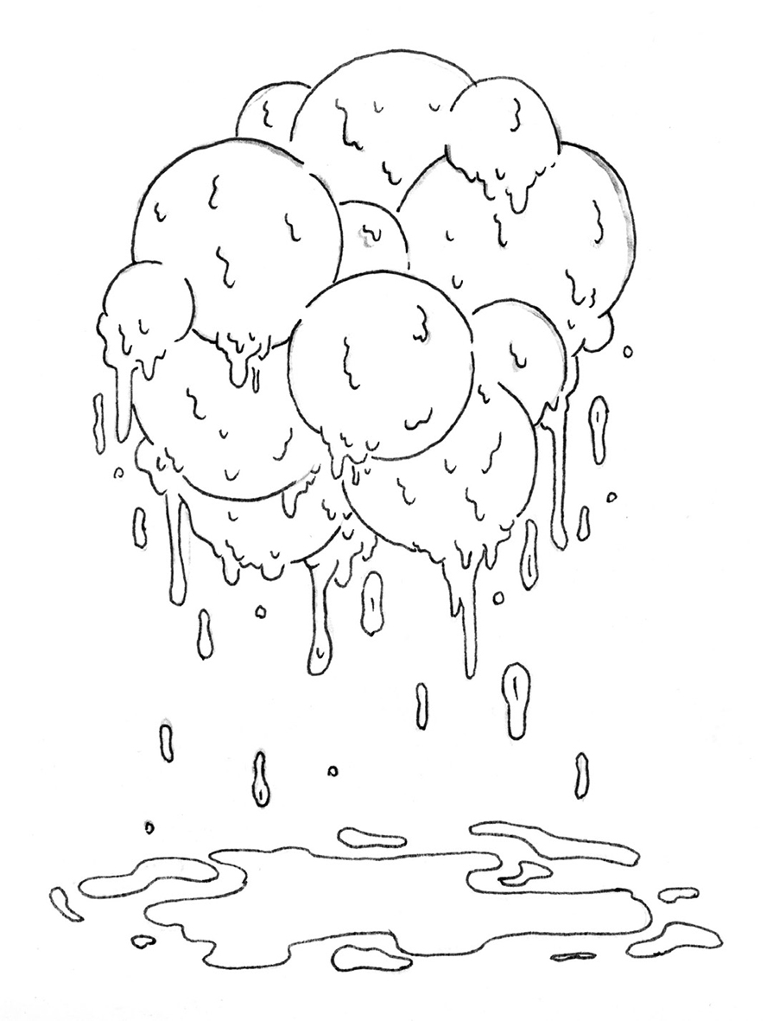
vorrei essere solida,
e invece non sono altro che massa,
e, per di più, informe.

angoli non smussati non ti permettono di camminare
svelta, inosservata tra la gente che ti guarda
e prova orrore nell’incrociare gli occhi tuoi.
in mezzo ad una strada, accecata sotto le luci
di un palcoscenico.
solo un’impressione: nessuno ti nota.
cammini svelta, inosservata.

assemblando, pescando nel cumulo di materia bruta,
sono venuta a giorno io: massa informe.

mi porto appresso gli errori altrui commessi
nell’assemblaggio, nella mia creazione.

presento con me il dolore di un ventre malato, dal quale
sono stata generata, incubatrice.

scalpito per la redenzione, per ripulirmi, per lavare di dosso
la polvere, perché voglio lasciare un segno indelebile del mio
passaggio, anche solo in uno dei migliori mondi possibili.

stanca non so più cosa dirti, non sono abbastanza lucida
per selezionare le parole giuste, aggiustare il tono di voce,
modularlo.

sono troppo stanca e sbotto, ti urlo in faccia tutto quello
che in questi mesi ho faticosamente represso, riposto in
fondo al mio stomaco, in quel ventre che avresti dovuto
proteggere.

uguale al tuo, dal quale mi avresti dovuto generare buona
o come mi avresti voluta tu, almeno così non ti provocherei
dolore.

chissà com’è, da sola
in disparte, in mezzo
ad una marea di gente
Essere.

è un dolore implacabile il mio, indomabile,
incolmabile quello che mi fa gonfiare il petto
ad ogni respiro,
che si mescola e si uniforma al mio ossigeno.
tormento: tende ad espandersi, a prendere il posto
del mio cuore stesso.
una massa informe si precipita a riempire il mio cuore,
che corre un’infame maratona quando ti penso.

occhiaie viola solcano il tuo viso, cos’hanno visto
gli occhi tuoi, bambina?
quali immagini non lasciano i tuoi sogni tranquilli?
eppure sembra ti abbiano disegnata.
non nascondere, non vergognarti di quelle pennellate
violacee, sofferenze che ti contraddistinguono.
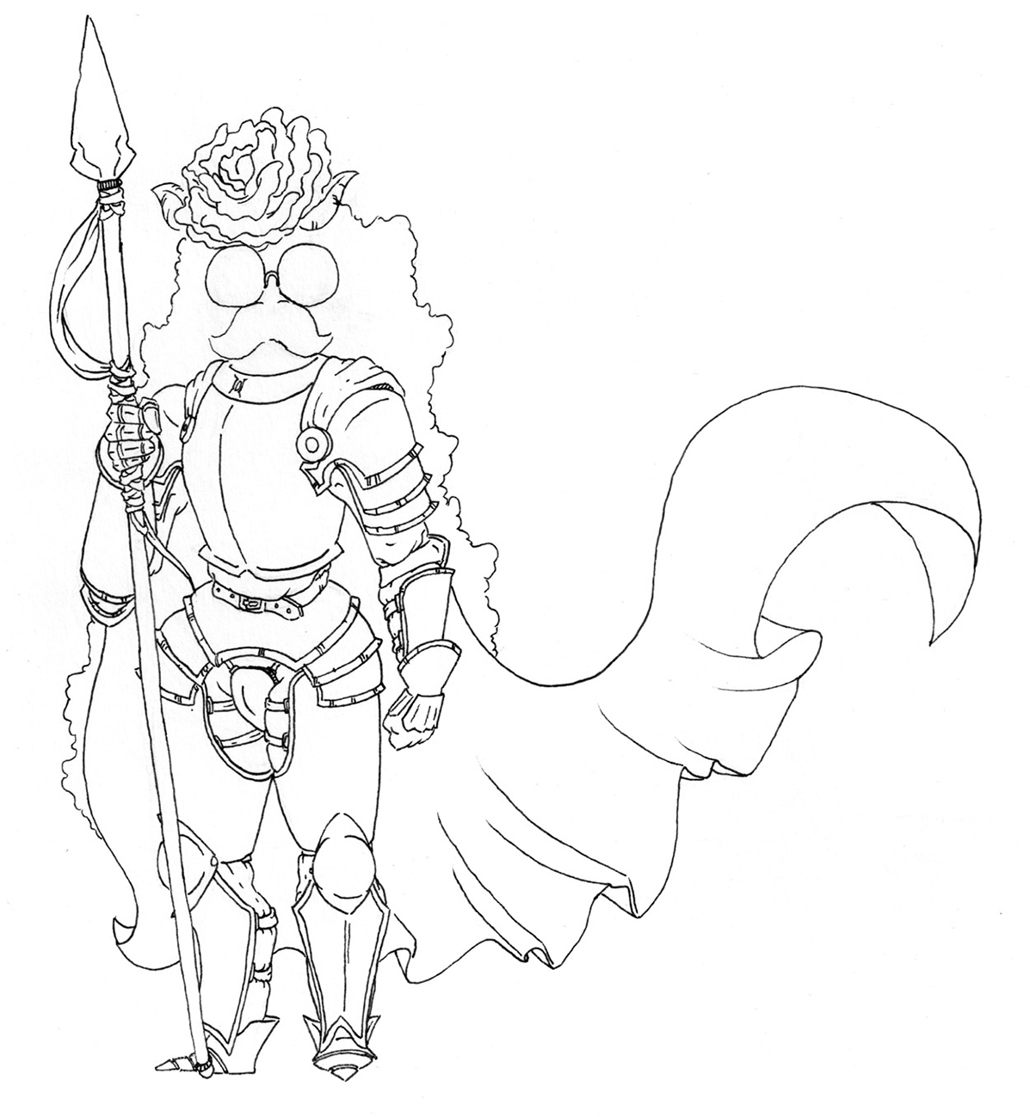

ho sempre desiderato un uomo
che mi scrivesse, dedicasse poesie.
l’ho voluto tanto che, alla fine,
quell’uomo sono diventata io.

La tua pelle macchiata nessuno la può indossare.
perché ti ostini a voler essere capita?
se a capirti poi non sei nemmeno tu.

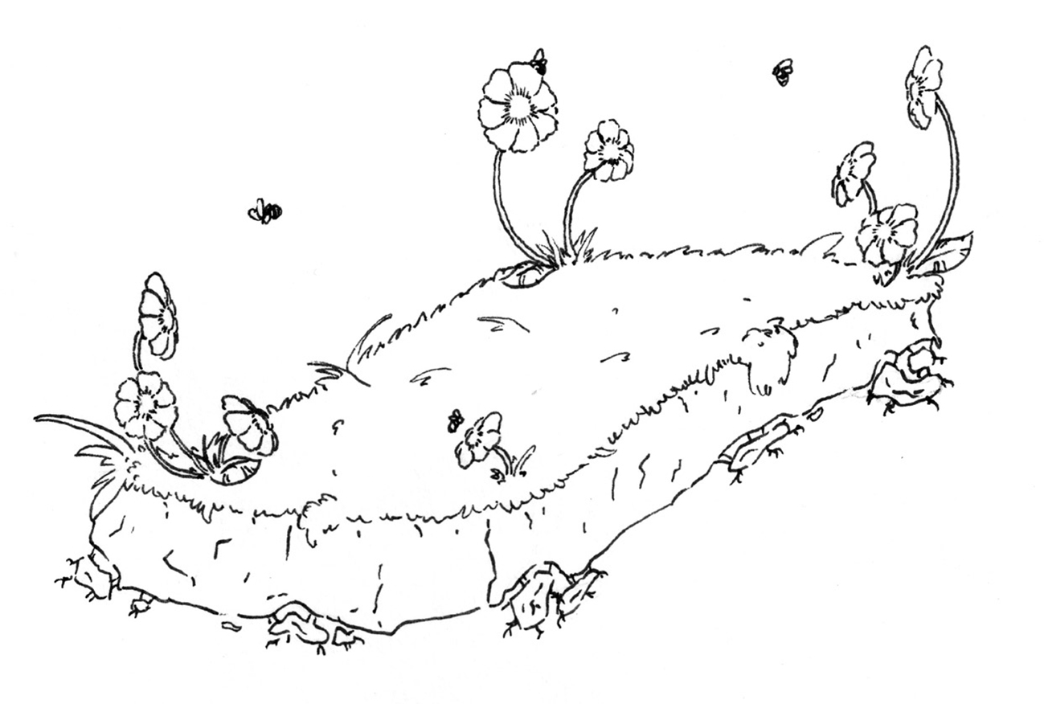

cammini in una distesa verde puntellata
da piccole gemme bianche: i fiori preferiti di tuo padre.
leggera e delicata, in punta di piedi.
ti affacci così alla vita.
desolata, sola in un sabato mattina, in una strada deserta.
ti risvegli così dalla vita.

giro per le vie del centro, che mi è così familiare
nei suoi suoni, nei suoi colori e nelle sue forme.
eppure non lo riconosco più.
provo una nausea: senso di smarrimento.
parte dallo stomaco, un’ansia mi attanaglia il ventre
e sale, fino a prendermi alla gola.
passa inevitabilmente alla testa e mi annebbia la vista.
così mi rendo conto di chi io sia e soprattutto di cosa
io sia: nient’altro che massa, informe.
sono sempre la stessa?
mi spoglio di lei e riconsegno quella me al suo unico
momento di appartenenza.

mi trascina giù,
fino al collasso,
la mia coscienza.

Non sono più la stessa e nemmeno se ne sono accorti.
forse nessuno mi ha realmente conosciuta.
meglio così?
ha senso però nascondersi dietro un’assurda corazza?
forgiare il proprio carattere per vivere soli, aspettando
l’inevitabile fine?
nell’attesa di morire,
rimpiango di non essere nata.

ma io mi conosco?
ho la Reale percezione di me?
di quello che sono in ogni momento che compone
la mia ciclica esistenza?
di una cosa sono certa: ho dentro il mondo più bello
che possa mai comprendere.

spogliati del superfluo.
intasa la tua anima,
condiziona il tuo umore.

Sola mi espando
all’unisono delle mie potenzialità.

aspiro alla piena libertà di scelta
fino a che questa non mi soffochi,
non mi trascini nel bisogno di negarla.

O madre,
è inutile rimproverarmi la colpa,
se mai di colpa si tratta,
di essere troppo pesante, matura e rigida.
se di colpa si possa parlare, essa è da ricercare in te.
sei stata per me una figlia.

Scalpito, rinchiusa nella mia massa informe,
per emergere dalla massa informe collettiva.
ho fame di spiccare, cumulo, puntino di nulla.
mi sento piccola ed infinitamente grande, vicina alla fine e
immensamente lontana dal ricongiungimento con il tutto.
non conosco il mio futuro, non so se ci sia un destino.
il non conoscere lacera le mie carni. “ho voglia di..”,
risuona un eco nella mia mente.

sollevata da terra galleggio nell’aria,
cullata dal dolce vento che accarezza il mio viso.
eppure: inquieta mi agito, scalpito per ritoccare terra.
e odio sentirmi sospesa tra due estremi, ma è l’unica
reale sensazione e soluzione.

È morta
È morta
vorresti urlare, ma sento solo il tuo dolore ingigantirsi.
sparisci tra le mie braccia.
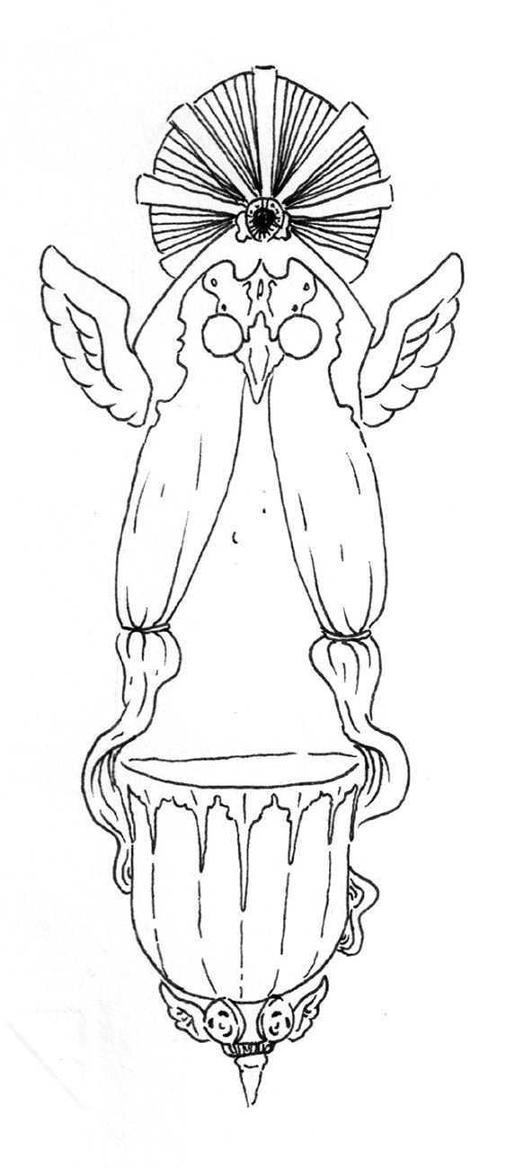

piangi sconsolata, livida
ti vedo così, attraverso le lacrime mie.
vorrei averti creata dal mio ventre, gemello del tuo;
potessi ti ingloberei nella massa mia.
ma anche ad abbracciarti pari lontana.
eppure tra le mie braccia il tutto si annulla, infinitamente
distante.
vorrei potessero essere porto sicuro, eppure sconsolata
piangi.

rumore soffice di una lacrima,
è caduta senza che lo volessi,
macchia il tuo sembrare,
eppure morbida ha accarezzato
la tua candida guancia,
senza che lo volessi,
non puoi trattenerti.

Rinasco da un pianto,
lacrime innaffiano i germogli di me
che fedelmente ho lasciato
nel mio decorrere delle cose.
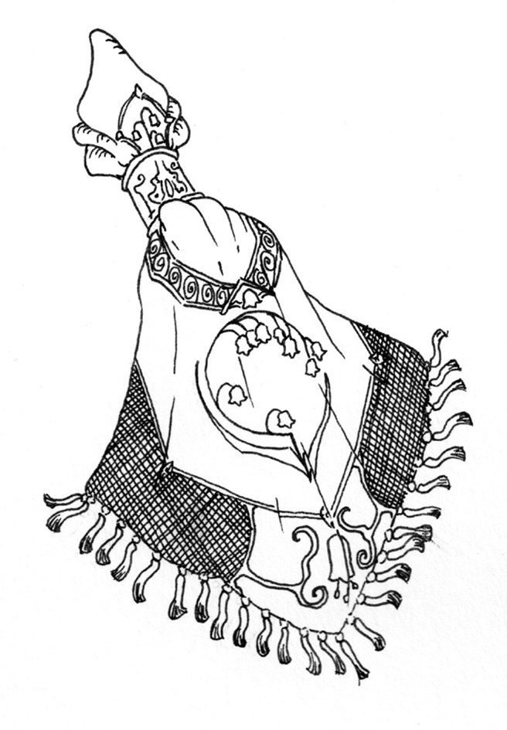

ti tocchi per cercare di riconoscerti,
accarezzi le onde del tuo viso, i caratteri del tuo volto.
polpastrelli di lacrime sfiorano le tue forme.
Informe, sei.

ora mi riconosco in uno specchio non infranto,
chiara la mia immagine scomposta.

Geografia di una bozza
lentiggini infinite, macchie indelebili solcano il mio volto,
ripercorrono strade,
tornanti sulla collina: il mio naso si erge nel mezzo
della pianura che è la mia anima.
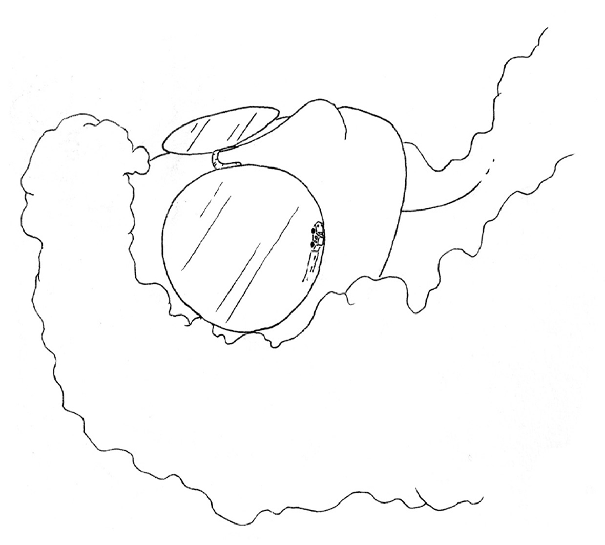

Incastrata nel labirinto delle possibilità alla ricerca
di un qualcosa,
tra infinite scelte sono inciampata in te.

nuvole voluminose ci sovrastano,
provo a toccarle
irraggiungibili
come il tuo sguardo.

l’energia che provoca il contatto con la tua pelle
si riversa impercettibile nei miei nervi.
un formicolio mi assale,
sale lungo la spina dorsale
se racconto di te.

vorrei che il tuo viso mi suggerisse dolci poesie,
viaggerei sulla tua alta fronte, ripercorrendo le folte
sopracciglia.
cadrei nei tuoi occhi, salterei sugli alti zigomi.
navigherei sulle guance morbide, assaggerei le tue
labbra rosa.
scenderei per il collo, ladra; calandomi da una corda,
scalatrice.
fino ad arrivare a circumnavigare il perimetro
del tuo cuore.

Baciami le labbra,
so: le tue rosa mi desiderano,
ti ho reso infinito.

danzo libera sognandoti tra le mie braccia.
e so che hai sempre odiato ballare,
che detesti la gente felice e spensierata,
che non hai il minimo senso del ritmo.
eppure io danzo sognando di averti tra le mie braccia.

per venire da te ho preso fregature, calci in bocca,
navi, treni, autobus.
ora che suono al campanello, per favore aprimi.

davanti alla tua porta: bambina.
ti ho pregato di vestirti bene, ti porto a cena
nel tuo posto preferito.
mangeremo sul marciapiede ed ora aspetto con il vuoto
dentro lo stomaco.
nella porta di vetro osservo il mio riflesso: piccola,
intravedo il mio sorriso coincide con il tuo, bambino,
che spunti sulla soglia.
ti sei vestito bene e ti porto a cena.

compri chili di caramelle,
a me che bimba non sono stata mai.

due rondini volteggiano nel cielo, si rincorrono.
credi nella reincarnazione?

mi chiedi che sapore possa avere mai la felicità.
ti guardo, come posso risponderti su due piedi?
che domande mi fai così, d’improvviso?
certe cose non ce le si chiede mai, eppure.
la felicità sa di lasagne al pesto, ti rispondo convinta.
ridi e forse ti chiedi come sia possibile che abbia pensato
una cosa simile.
sì, le lasagne al pesto, sanno di casa, ti ripeto.

Ti fai piccolo,
crolli in un pianto disperato.
singhiozzi, non riesci a sprigionare
la tua massa informe.

urli incompreso in un mondo di sordi selettivi
hanno scordato persino come si possa ascoltare.
ma io che non posso più udire la tua voce appoggio
l’orecchio, la coscienza per cullarmi al ritmo del tuo cuore.

persa cerco di orientarmi tra le pieghe del tuo cervello,
provo ad auscultare i tuoi pensieri, i moti del tuo animo.

ti guardo, ti osservo stranita, te che non mi parli mai
delle emozioni tue.
creatura strana sei, appari agli stanchi occhi miei.
non ti apri con nessuno e tantomeno con me,
che sono così abituata ad esprimere quello che provo
e mi guardi, mi osservi stranito.
io che ti parlo sempre delle emozioni mie.
creatura strana sono, appaio agli stanchi occhi tuoi.

Insinuandomi nelle pieghe delle tue abitudini,
mi sono innamorata di te,
imparando a conoscerti.
aspettando i tuoi ritardi,
rispettando i tuoi silenzi.
insinuandomi così nelle crepe della tua anima,
negli anfratti del tuo cuore.
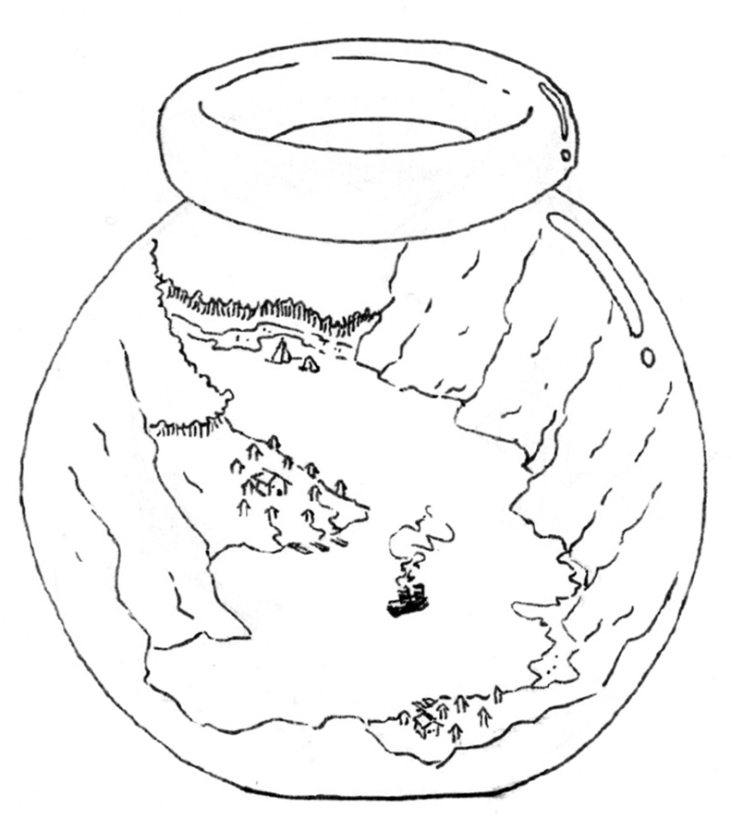

O timido inquilino
prendi il mio cuore
è offerto in dono per te.
accarezzane le forme,
ripercorri con le dita le sue imperfezioni,
stringi il pugno attorno ad esso,
fino a che
non sarò più nulla.
O timido inquilino.

non lasciare nulla di scritto, niente,
nessuna prova del passaggio nostro.

e t’amo e non posso dirtelo, non so.
e t’amo e non oso immaginarti.
e t’amo e non so come dimostrartelo.
e t’amo e l’amore mi esplode nel petto,
mi annebbia la vista
mi fa implodere al suo volere.

averti,
vorrei ti insinuassi tra le mie gambe,
soffice e leggero,
esprimessi così l’amore nostro.

e sei di fianco a me,
muovi la matita che è tra le mie dita,
per lasciare questo: unico passaggio del nostro
(impercettibile) amore.
nostra storia che vive tra le pagine di questo libro.

accarezzi i miei capelli, onde
che cadono sulla nuda schiena mia.
culli le Mie malinconie,
imprigionando lacrime
pesanti nei Tuoi polpastrelli.

pensi così forte che potrei tessere i tuoi pensieri.
ti amo e vorrei averti con me,
etereo sei.
dissolviti nell’aria,
mio amante plasmato dal soffio del mio respiro.

Ti compiaci di fronte allo specchio,
inconsapevole che sei stato plasmato
dalle mie mani, dal mio amore.

una rondine vola,
piccolo puntino nero nell’immensità informe azzurra.
mi ricorda la tua pagliuzza gialla
immersa nell’enorme iride castana.

i limiti della mia persona, i contorni della mia anima
mischiati con i tuoi.
libera mi muovo nella tua massa informe.

graffiarti l’anima,
guardandoti negli occhi,
è pur sempre fare l’amore.

la mia maglietta nel tuo armadio
mi ricorda che,
in quanto amanti,
abitiamo
un corpo solo.

fammi sprofondare nel buio del tuo ricordo,
solo per presentarti alla mia porta a sorpresa,
una sera di metà primavera,
assieme alla tua bici rossa.

c’è odore di te in tutta la stanza.
come pensi possa scordarti,
toglierti dalla testa,
se c’è odore di te in tutta la stanza?
ti indosserei
come profumo.

dormi e forse sogni e io penso a quanto vorrei regalarti
la serenità, una vita tranquilla, spensierata assieme.
ci provo, ma non riesco, in realtà: nemmeno posso.
ti regalerò questa Fra.
per lei sei amore, amante, amico. Piccola: ti necessita.
ti prometto che lei sarà ogni giorno ricci con cui
giocherellare, due occhi sempre disposti ad aspettarti,
pieni di lacrime leggere, di gioia.
sarà un paio di orecchie per ascoltarti, una spalla su cui
piangere.
sarà una mano da stringere, labbra pronte ad accoglierti.
per te lei sarà.

Saprei baciare solo le labbra tue.
la mia lingua si potrebbe muovere solo al ritmo della tua,
la mia bocca arderebbe solo per la tua.
nel trasformare il limite in necessità e in volere
sta la bellezza.

amarti una mattina d’estate
non è mai stato così facile.

sono stata creata per coincidere con la tua pelle,
per combaciare perfettamente con te.
nota come le nostre dita si sanno incastrare,
come le nostre mani possano sfiorarsi,
come la mia testa sia capace di posarsi sulla tua spalla.
perfetto incastro la mia anima con la tua.

e inizio a conoscermi ora
preoccupata dell’interno,
mia massa informe,
tendo inevitabilmente all’infinito.

Ti scrivo perché così imprimo,
in modo indelebile,
quello che sono in questo esatto e ripetuto momento,
quello che è il sentimento cardine di questo attimo preciso,
che sai,
spesso non comprendo nemmeno io.

Scrivo su carta ruvida.
al tatto: stessa consistenza
della tua anima.

seduta di fronte ad un tramonto dai mille colori,
mi ricordo dei tuoi occhi così banali: l’unico colore
che mi meraviglia.

la tua ombra veste
il circondarsi di magnifico,
che pare assecondarti.
malinconia se dormi,
rugiada al tuo risveglio.

mi giro e mi rigiro nel letto, sogni inquieti i miei.
mi giro nel letto, che è nostro, nella storia che è nostra,
e non ci sei.
non so spiegarmi il perché.
so solo che se allungo il braccio, la mano, le dita
nella tua porzione di letto, di storia nostra, non ci sei.

Piove.
io Sono dinnanzi a te, ma non ti riconosco più.
una sera di fine estate.
diluvia e urlo, ma il mio è un vuoto grido.
ti odio, ma come posso non perdonarti?
mi odio, come potrò perdonarmi?
tuona, una sera di fine estate.

Sordo al mio sentimento,
vorrei gridarti che ti amo,
ma ho finito la voce urlando il tuo nome, disperata,
nel deserto di anime che mi circondano.

rose ho accantonato,
le ho comprate per regalartele,
ma sei scomparso
e le rose appassiscono
e con loro io.

Hai dato tutto nuovamente, per cosa?
e alla fine cosa hai ottenuto?
cosa pensavi di ottenere mai?
hai scoperto la tua antica ferita, attraverso la quale senti
il cuore pulsare.
illusa, povera bambina, ora ti ritrovi piccola
ad autocommiserarti,
hai ancora le mani sporche,
terra sotto le unghie,
come al solito ti sei scavata la fossa, da sola.
(posi rose bianche sul tuo sepolcro, sarai l’unica.)

piccina, insignificante sei.
seduta, accartocciata su quel marciapiede sporco
sei fuori luogo sempre, ma forse il tuo posto ora
lo hai trovato.
appartieni a quel momento e incollata all’asfalto piangi
lacrime amare.
ti rifiuti di sentirti sbagliata, sei semplicemente fuori posto.
ti ritrovano mai?
ti ritrovi mai?
hai occhi consumati da un pianto arido,
e più piangi e più piangeresti, senza un reale motivo.
è la sottile atmosfera che ti circonda ad essere il gas
che lentamente ti annienta.
e se ciò ora lo hai compreso perché mai non fuggi
a respirare
in quel cielo terso che ti sovrasta?
così piccola non sai come fare, nel malessere ci sguazzi.
tua melma primordiale, ventre di una madre sterile,
lì come su quel marciapiede rovente
in un pomeriggio d’agosto, sei a posto, sei.

Aspetto una nave in ritardo
per ritornare a te.
dormi, forse sogni.
chissà cosa, chissà se te lo ricorderai domattina,
quando io sarò sbarcata dalla nave che mi porta a te,
ma non ti vedrò.
sicura: mi mancherà il coraggio.
arriverò al tuo quartiere, alla tua via, alla tua vita.
se la mia memoria non mi ingannerà, ricorderò il tuo civico.
e poi di fronte al citofono, al tuo cognome: panico.
sei come morto per me
come posso rivederti.
sei come morto per me e ad ucciderti sono stata io.

mi fermo stanca la sera,
raccolgo i pensieri,
i cocci di me e penso a come sia dura
ricomporsi per smembrarsi costantemente.
prima cicale, poi lucciole
compongono il quadro
della mia placida giornata.

Ti ho dato davvero tutto,
in cambio: un calcio nei denti ed io amo,
amo in modo così profondo.
amore riempie i tagli provocati dalle schegge.
il tuo ricordo, l’idea di te in frantumi: mi è esplosa
in mano l’immagine tua.
e io amo e ho ancora il coraggio di urlarlo, ma sono sola.
in una gola profonda, il mio amore mi torna indietro
come eco.

mi manca il respiro
se non ci sei
in tutte le tue forme.

dolce la notte,
mi culla il tuo ricordo.
i nostri momenti compongono
la ninna nanna più confortante.

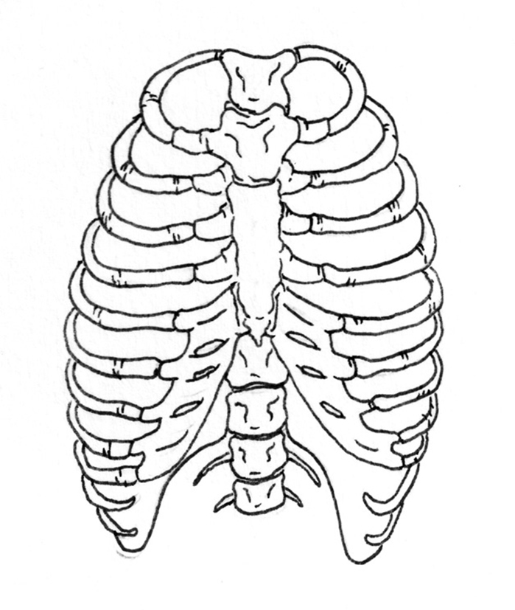

mi hai sciolta, amata, odiata.
sono sempre io, uscita dalla tua costola,
ma forse sbaglio,
a crearti sono stata io.

custodisci la mia mancanza
in quel piccolo scrigno
che è il tuo cuore.

tengo il tuo cuore piccolo,
esanime tra le dita,
vorrei si schiudesse,
ma non ne conosco la combinazione.

Hai nascosto nell’armadio, celato al mondo,
una scatola da scarpe consumata dal tempo.
dentro: tutte le tristi cose che mi ricordano.
io invece ho poche fotografie che immortalino il tuo sorriso.
per tenerlo sempre con me confido nella mia memoria,
dove è in continuo movimento.

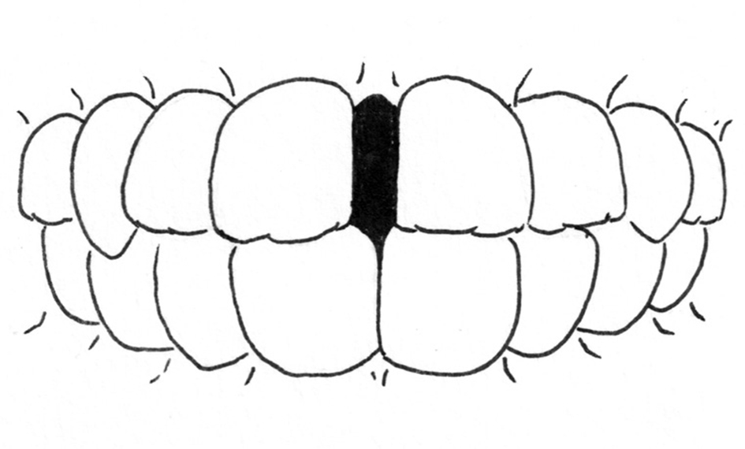

ci siamo amati
essendo incompatibili.

ti vorrei accanto, una mattina d’autunno, svegliarti
e portarti a scuola in motorino.
sperare che tu non venga interrogato per vederti
di sfuggita durante la ricreazione.
scrivere di te sul mio diario.
correre giù per le scale al suono della campanella,
solo per arrivare in cortile prima di te,
solo per sorprenderti con una caramella.

Ora riempi il posto tuo nel letto,
nella nostra storia,
nel mio cuore.
Etereo eri, sei.

mi dai le spalle, steso addormentato sulla mia nuda anima.
sulla tua schiena scorgo la spina dorsale,
onda al susseguire del tuo respiro.

disegno sulla tua pelle poesia.
scrivo la tua anima su carta.

Guardami e dimmi semplicemente cosa vedi.
percepisci la mia massa informe?
sai, con te ho tolto tutte le sovrastrutture: limpida.
il tuo specchio, tu il mio.

che tu possa ispirarmi
altre mille poesie.

Ti guardi allo specchio e finalmente bella
ti conosci: nella tua stempiatura,
nei tuoi occhi asimmetrici,
nel tuo naso storto,
nelle labbra sottili;
(un semplice abbozzo in continua evoluzione.)
tela bianca ti mostri al mondo,
pittore ti componi
tra una pennellata e l’altra.

io e te e l’amore
più bello che conosca.

E se dovesse finire domani,
ho nella mente l’immagine di te
che tra le lacrime mi sussurri:
“ci siamo incontrati troppo presto”.

Prende forma da sola, autonomamente
la massa che imprimo su carta.
specchio della mia: informe.

ho tra le mani una ventina di fogli
sparsi, stropicciati, rovinati.
e mi chiedo come sia possibile
raccolgano me.

Per essere eterno
il treno in lontananza appartiene ora
alla tua visione.
ti saluto riponendo questa piccola
penna ormai scarica,
il quadernino lo butterò nel primo cestino
sul mio cammino. mi spoglio
anche di questo, sarà in eredità
al suo momento.
smembrarmi, solo per ricompormi nella
nostra forma migliore.
Un amore deve finire

Il tempo che impiego nella mia arte si annulla nel tuo gesto.
spezza le pagine, dà loro fuoco: brucia il mio essere,
la mia arte.
questo è l’unico scopo, l’unico fine per cui essa è nata,
per cui io sono nata.
distruzione della fruizione dell’arte, svuota gli animi.
disintegra le pagine e nel contempo scarica le penne.
nulla rimane, tutto si consegna all’attimo, al momento
di appartenenza.
niente sopravvive, eppure tutto è eterno.
in un ciclo infinito di creazione e di distruzione
che si alterna troverai l’arte, la vita, me.

Vita
su una spiaggia di sassi, buio totale.
avanzo, forse barcollo per il suolo su cui cammino.
inciampo fino a che d’improvviso: fresco sulle dita dei piedi.
schiuma, acqua.
Sollevata, piango lacrime leggere.

Ringraziamenti

Monica Ammirati
Alessandro Caranza
mio padre, mia madre
Lollo

editricezona.it
info@editricezona.it

